 | 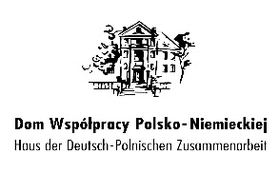 | 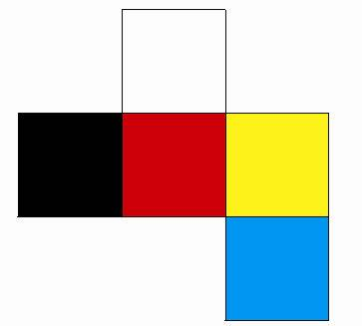

Szkolenie dla Mniejszości Niemieckiej

5-6 listopada 2016 roku
Zamek w Kamieniu Śląskim (woj. opolskie)
Parkowa 1a, 47-325 Kamień Śląski

Termin: 5 listopada (sobota) 2016 roku

Trenerzy:

- Tomasz Waleczko, trener, psycholog społeczny
- Magdalena Bury-Zadroga, coach, psycholog, trener rozwoju osobistego
- Grzegorz Idziak, coach, trener rozwoju osobistego
- Magdalena Korczyk - Waszak, coach, trener rozwoju osobistego

9.00 – 9.45 Rejestracja uczestników

9.45 – 10.00 Inauguracja warsztatów: przywitanie uczestników (sala balowa)

10.00 – 14.00 I Blok Warsztatowy (z podziałem na grupy)

14.00 – 15.00 obiad

15.00 – 18.00 II Blok Warsztatowy (z podziałem na grupy)

18.00 – 19.00 kolacja

19.00 – 21.00 Zajęcia wieczorne

Termin: 6 listopada (niedziela) 2016 roku

8.00 – 9.30 śniadanie

9.30 – 11.00 III Blok Warsztatowy

11.00 – 13.00 Podsumowanie prac w grupach

13.00 – 14.00 obiad

